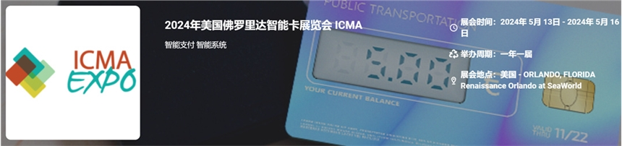

展会介绍
美国佛罗里达智能卡展览会（ICMA）将在美国-佛罗里达州-奥兰多海洋世界万丽酒店举办，展会的主办方是ICMA协会，展会的举办周期是一年一届，这次展览将有机会见到行业内部最专业的制卡工厂，经销商和科研机构。将有超过100家企业在现场进行展出，ICMA展览是行业内的一次国际性展览，讲给所有采购商提供采购智能卡等产品的平台和服务。连续三年，ICMA展览现场将联合安全技术联盟支，在全球范围内宣传这个展览会。安全技术联盟是一个致力于发展智能卡和先进支付技术的行业协会，在全球范围内有着不可估量的影响力。
展品范围
智能支付: 智能卡产业链涉及的各类硬件产品及卡的个性化设备电子银行, 金融支付系统电子印刷信息安全产品公共服务平台及各类应用系统与整体解决方案电子政务等
智能系统: 电子商务、相关信息服务业移动支付、零售业其它IC产品、软件与系统，应用解决方案及信息化系统等自动识别和无线射频识别系统AutoID、RFID

联系方式：

中展远洋商务咨询（北京）有限公司--国际展览
IEBC BUSINESS CONSULTING(BEIJING) CO., LTD
北京市朝阳区大屯路东金泉时代3#1816
英文名字：Jasmyn
http://www.worldexpoin.com
联系人：郝女士 18911772037 010-52433793
邮件：jasmyn@iebcmarketing.com
​

